Міністерство освіти і науки України

Національний університет «Львівська політехніка»

Кафедра систем штучного інтелекту

**Звіт**

**про виконання лабораторних та практичних робіт блоку № 2**

На тему:  « Лінійні алгоритми. Розгалужені алгоритми. Умовні та логічні оператори. Змінні. Константи. Типи даних. Розмір типів даних. Ввід вивід. Базові операції та вбудовані функції. Коментарі.»

***з дисципліни:*** «Основи програмування»

до:

ВНС Лабораторної Роботи № 1

Алготестер Лабораторної Роботи № 1

Практичних Робіт до блоку № 2

**Виконав:**

Студент групи ШІ-13

Скічко Михайло Вікторович

Львів – 2024

# Тема роботи:

Лінійні алгоритми. Розгалужені алгоритми. Умовні та логічні оператори. Змінні. Константи. Типи даних. Розмір типів даних. Ввід вивід. Базові операції та вбудовані функції. Коментарі.

# Мета роботи:

Ознайомитись з бібліотеками, коментарями, вводом та виводом даних, етапами компіляції, типами даних, вбудованими функціями і лінійними алгоритмами.

# Теоретичні відомості:

1. **Теми, необхідні для виконання роботи:**
2. Системи числення:

○ Визначення та види систем числення (двійкова, вісімкова, десяткова, шістнадцяткова).

○ Перетворення чисел між системами.

○ Практичне застосування систем числення в програмуванні.

○ Вправи на перетворення чисел між системами.

2. Компіляція:

- Етапи компіляції.

- Препроцесор і директива include.

- Функції компілятора.

1. Змінні, Константи, Типи даних та їх Розміри:

○ Визначення та оголошення змінних і констант.

○ Основні типи даних у С++ (int, char, float, double, тощо).

○ Розміри типів даних і їх представлення у двійковій системі.

○ Порівняння різних типів даних та вибір відповідного типу для задач.

4. Бібліотеки в C++

- Поняття бібліотеки;

- Використання бібліотеки;

- Бібліотеки C++ - stdio, cmath, iostream (Стандартна бібліотека C++)

1. Ввід та Вивід даних:

○ Основи використання cin та cout.

○ Основи використання printf/scanf.

○ Форматування виводу даних.

○ Робота з різними типами даних у вводі/виводі.

○ Практичні вправи на ввід та вивід даних.

1. Базові Операції та Вбудовані Функції:

○ Арифметичні операції та їх використання.

○ Побітові операції

○ Використання математичних функцій (sqrt, pow, тощо).

○ Вправи на роботу з базовими операціями та функціями.

1. Коментарі у Коді:

○ Важливість коментарів у програмуванні.

○ Види коментарів у С++.

○ Написання ефективних коментарів.

○ Практика коментування коду.

1. Лінійні алгоритми:

○ Визначення та особливості лінійних алгоритмів.

○ Структура та властивості лінійних алгоритмів.

○ Написання лінійних алгоритмів на С++.

○ Вправи на створення лінійних алгоритмів.

1. Розгалужені алгоритми та Умовні Оператори:

○ Введення в розгалужені алгоритми.

○ Область видимості.

○ Умовні оператори: if, else, else if, switch-case.

○ Тернарний оператор ?.

○ Реалізація розгалужених алгоритмів на С++.

○ Практичні задачі на розгалужені алгоритми.

1. Логічні Оператори:

○ Визначення та види логічних операторів (AND, OR, NOT).

○ Застосування логічних операторів у розгалужених алгоритмах.

○ Практичні приклади використання логічних операторів.

○ Вправи на розуміння та використання логічних операцій.

1. **Джерела використані для ознайомлення з вищезазначеними темами:**

* Всю інформацію до теоретичних відомостей я отримав на лекційних, практичних парах, та самостійне вивчення. Зокрема сайти <https://acode.com.ua/> та <https://www.w3schools.com/>

# Виконання роботи:

## Опрацювання завдання та вимог до програм та середовища:

### Завдання №1 – VNS Lab 1 Task 1 variant 3

#### Задача

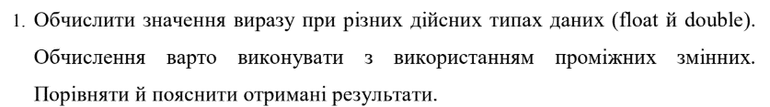 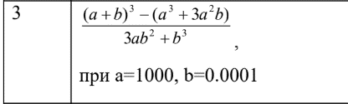

### Завдання №2– VNS Lab 1 Task 2 variant 3

#### Задача

 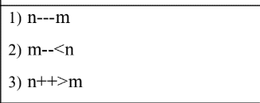

### Завдання №3 – Algotester Lab 1 variant 1

#### Задача

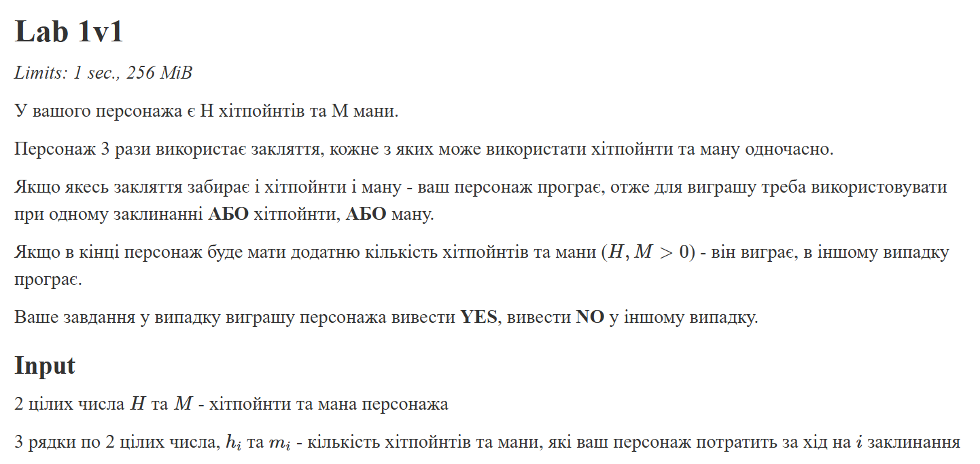 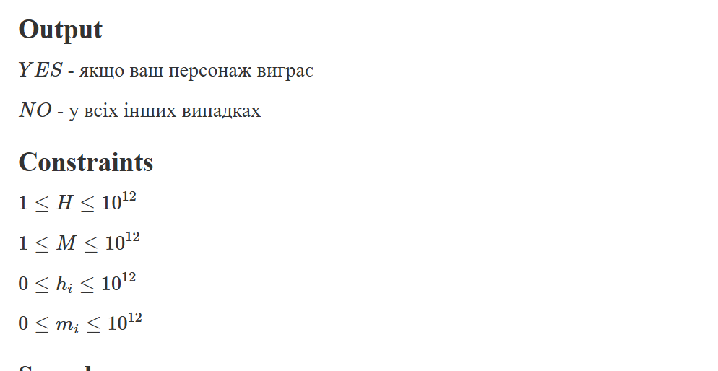

### Завдання №4 – Class Practice Work

#### Задача

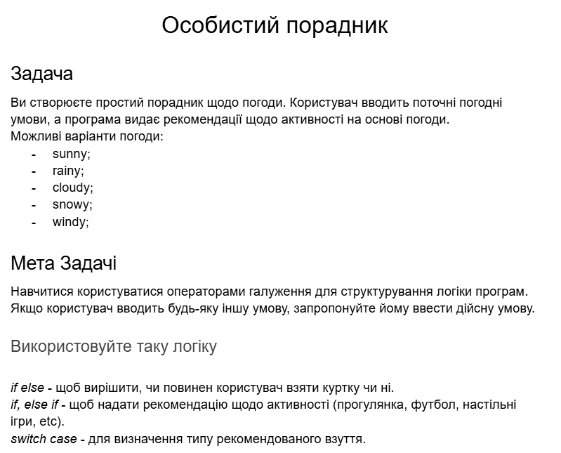 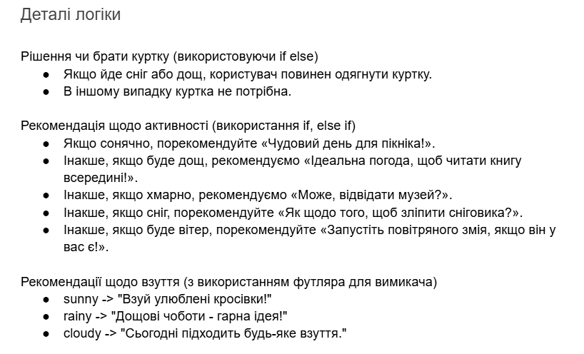

## Дизайн та планована оцінка часу виконання завдань:

### Завдання №1 – VNS Lab 1 Task 1 variant 3

Планований час виконання: 10 хв

### Завдання №2– VNS Lab 1 Task 2 variant 3

Планований час виконання: 20 хв

### Завдання №3 – Algotester Lab 1 variant 1

Планований час виконання: 30 хв

### Завдання №4 – Class Practice Work

Планований час виконання: 40 хв

## Код програм з посиланням на зовнішні ресурси:

### Завдання №1 – VNS Lab 1 Task 1 variant 3

файл vns_lab_1_task_1_variant_3_mykhailo_skichko.cpp

### Завдання №2– VNS Lab 1 Task 2 variant 3

файл vns_lab_1_task_2_variant_3_mykhailo_skichko.cpp

### Завдання №3 – Algotester Lab 1 variant 1

файл algotester_lab_1_variant_1_mykhailo_skichko.cpp

### Завдання №4 – Class Practice Work

файл practice_work_team_tasks__mykhailo_skichko.cpp

## Результати виконання завдань, тестування та фактично затрачений час:

### Завдання №1 – VNS Lab 1 Task 1 variant 3

Фактично затрачений час: 10 хв

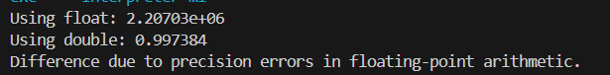

### Завдання №2– VNS Lab 1 Task 2 variant 3

Фактично затрачений час: 10 хв  
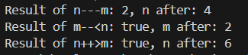

### Завдання №3 – Algotester Lab 1 variant 1

Фактично затрачений час: 20 хв



### Завдання №4 – Class Practice Work

Фактично затрачений час: 30 хв

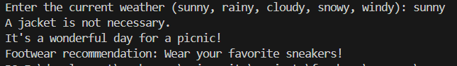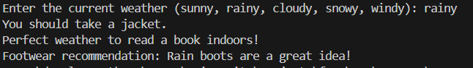

## Кооперація з командою:

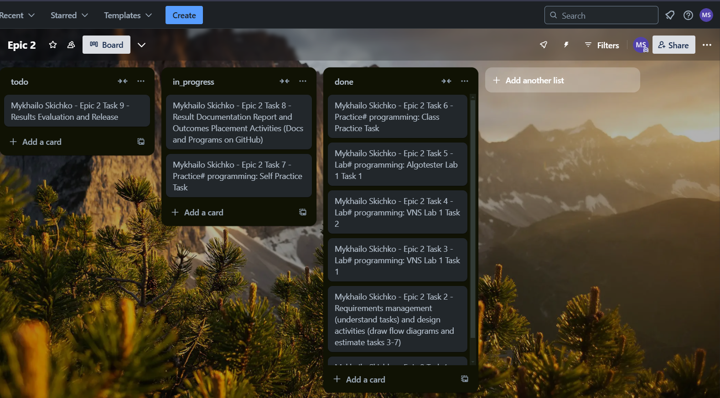

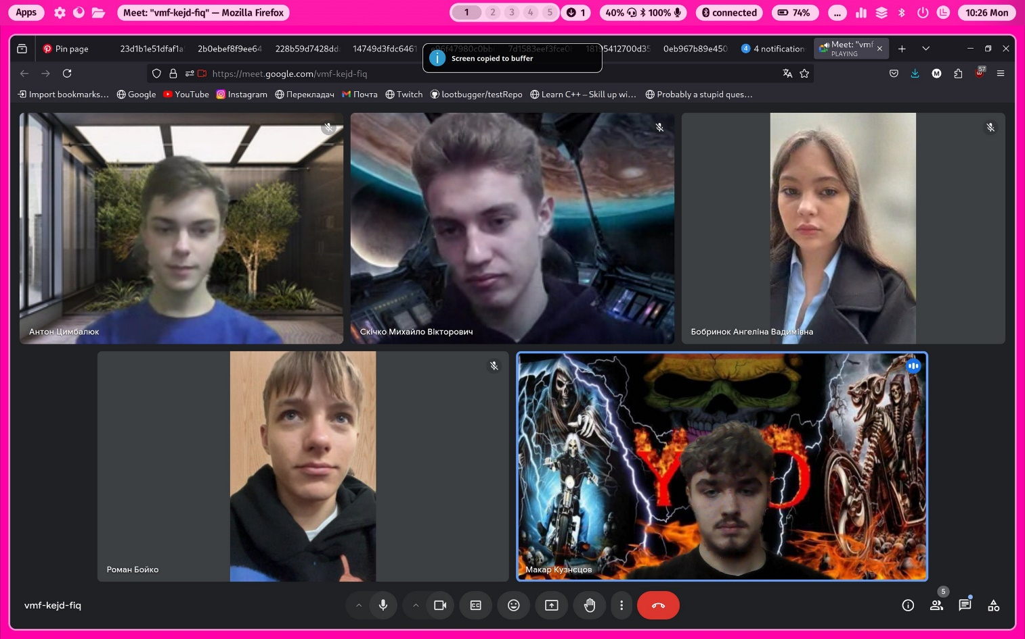

# Висновки:

У цій лабораторній роботі я ознайомився з основними аспектами роботи з лінійними та розгалуженими алгоритмами, умовними та логічними операторами, змінними та константами, а також базовими операціями та вбудованими функціями у C++. Я навчився оголошувати та використовувати змінні різних типів, виконувати арифметичні та логічні операції, користуватися вбудованими бібліотеками та функціями, і застосовувати коментарі для кращої зрозумілості коду. Також закріпив навички введення та виведення даних через `cin` і `cout`, а також форматування виводу. Завдяки практичним завданням я поглибив знання про системи числення, розміри типів даних і специфіку їх застосування.

Посилання на pull request: